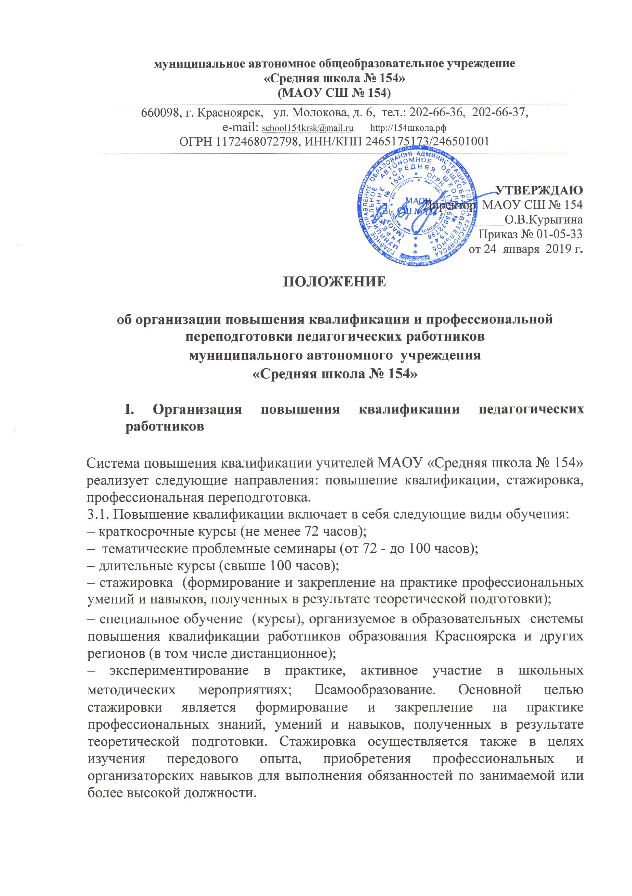

3.2.Целью профессиональной переподготовки педагогических работников является получение ими дополнительных знаний, умений и навыков по образовательным программам, необходимым для выполнения нового вида профессиональной педагогической деятельности. По результатам прохождения профессиональной переподготовки специалисты получают диплом государственного образца, удостоверяющий их право (квалификацию) вести профессиональную деятельность в определенной сфере.
3.3.Повышение квалификации и профессиональная переподготовка учителей Учреждения может проводиться с отрывом от работы, без отрыва от работы, с частичным отрывом от работы, по индивидуальным образовательным программам, дистанционно.
3.4.Основанием для издания приказа о направлении на курсы повышения квалификации являются:
– план повышения квалификации педагогических работников;
– вызов на учебную сессию обучающей организацией;
– заявление педагога.
3.6. Периодичность прохождения учителями повышения квалификации устанавливается администрацией, но не реже одного раза в 3 года в течение всей трудовой деятельности учителей.

II. Формы повышения квалификации педагогических работников в МАОУ «Средняя школа № 154»

4.1. Система повышения квалификации учителей организуется в следующих формах:
– коллективные (деятельность МО, тематические педагогические советы, семинары-практикумы, методические недели и месячники, участие в профессиональных конкурсах, работа в творческих группах);
– индивидуальные (наставничество, методическая консультация, самообразование и др.).

III. Отчётность о повышении квалификации

5.1.Слушатели, успешно прошедшие курс обучения системы повышения квалификации работников образования, предоставляют документы государственного образца:
– удостоверение о повышении квалификации - для лиц, прошедших краткосрочное обучение или участвовавших в работе тематических и проблемных семинаров по программе в объеме от 72 до 100 часов;
– свидетельство о повышении квалификации - для лиц, прошедших обучение по программе в объеме свыше 108 часов;
– справку установленного образца о краткосрочном обучении или сертификат участия в работе тематических и проблемных семинаров в объеме до 72 часов.
Сведения о результатах повышения квалификации и профессиональной переподготовки учителей предоставляются в школу не позднее, чем через 3 дня после прохождения обучения.
5.2. Результаты работы во временных творческих группах, педагогических советах, МО, других методических мероприятиях предоставляются в виде письменных материалов о проделанной работе (план работы, материалы заседаний, публикации, аналитические отчеты, реферирование литературы, методические материалы и др.).

